Mpush支持集群，所以就会出现以下问题：client1（简称c1）连接到server1（简称s1），c2连接到s2，c1需要向c2发送消息。
这里就需要研究Mpush是怎么做到支持集群的，做到知其然亦知其所以然。
首先找到给单个用户推送消息的SingleUserPushTask，理论上判断用户连接是否在本机，一定是在发送前：
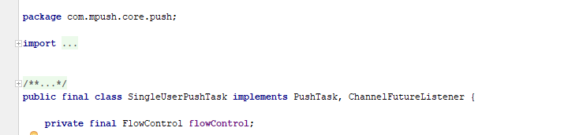
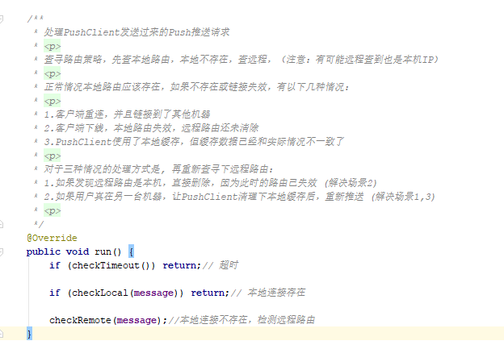
果然，这里需要对checkRemote进行解读：
/**
* 检测远程路由，
* 如果不存在直接返回用户已经下线
* 如果是本机直接删除路由信息
* 如果是其他机器让PushClient重推
*
* @param message message
*/
private void checkRemote(IPushMessage message) {
String userId = message.getUserId();
int clientType = message.getClientType();
RemoteRouter remoteRouter = mPushServer.getRouterCenter().getRemoteRouterManager().lookup(userId, clientType);
// 1.如果远程路由信息也不存在, 说明用户此时不在线，
if (remoteRouter == null || remoteRouter.isOffline()) {
mPushServer.getPushCenter().getPushListener().onOffline(message, timeLine.end("offline-end").getTimePoints());
Logs.PUSH.info("[SingleUserPush] remote router not exists user offline, message={}", message);
return;
}
//2.如果查出的远程机器是当前机器，说明路由已经失效，此时用户已下线，需要删除失效的缓存
if (remoteRouter.getRouteValue().isThisMachine(mPushServer.getGatewayServerNode().getHost(), mPushServer.getGatewayServerNode().getPort())) {
mPushServer.getPushCenter().getPushListener().onOffline(message, timeLine.end("offline-end").getTimePoints());
//删除失效的远程缓存
mPushServer.getRouterCenter().getRemoteRouterManager().unRegister(userId, clientType);
Logs.PUSH.info("[SingleUserPush] find remote router in this pc, but local router not exists, userId={}, clientType={}, router={}"
, userId, clientType, remoteRouter);
return;
}
//3.否则说明用户已经跑到另外一台机器上了；路由信息发生更改，让PushClient重推
mPushServer.getPushCenter().getPushListener().onRedirect(message, timeLine.end("redirect-end").getTimePoints());
Logs.PUSH.info("[SingleUserPush] find router in another pc, userId={}, clientType={}, router={}", userId, clientType, remoteRouter);
}

重点就在3之后的代码，此时已经确定用户已经连接在另外一台机器上，所以接下来需要研究如何让PushClient重推。
/**
*
* @param message message 网关型推送消息
*/
@Override
public void onRedirect(GatewayPushMessage message, Object[] timePoints) {
if (message.getConnection().isConnected()) {
pushCenter.addTask(new PushTask() {
@Override
public ScheduledExecutorService getExecutor() {
return message.getExecutor();
}
@Override
public void run() {
ErrorMessage
.from(message)
.setErrorCode(ROUTER_CHANGE)// 路由改变标识
.setData(toJson(message, timePoints))
.sendRaw();
}
});
} else {
Logs.PUSH.warn("push message to client redirect, but gateway connection is closed, timePoints={}, message={}"
, Jsons.toJson(timePoints), message);
}
}

这里的处理也很清楚了，是构建出一个目标用户所在服务被改变的错误信息，发送到自己处理错误的信息的地方（因为这里的message没有被改变，也就是说这里实际上是把要推送给用户的信息，封装成路由错误的信息发送给自己处理），所以接下来就找到处理路由错误的GatewayErrorHandler：

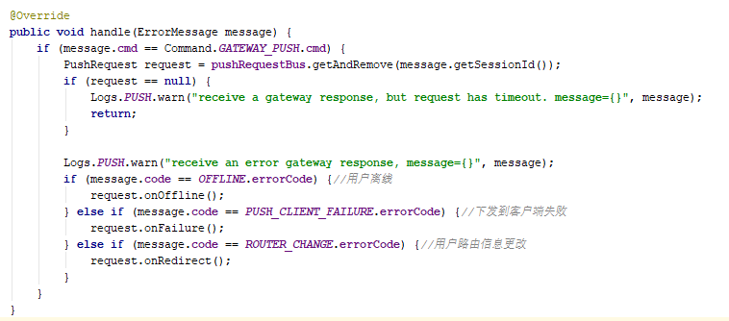
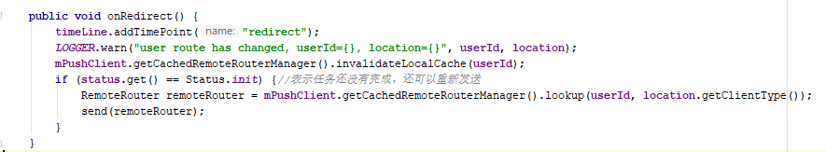
这里跟之前判断的一样，消息的状态是初始化，也就是说确实是交由自己的GatewayErrorHandler进行重发，从这里也可以看出，远程路由的信息是从redis中拿出的（使用redis实现缓存路由信息，这里就不贴出了）。接下来看本机是如何将消息推送至远程路由的（少的部分截图）：
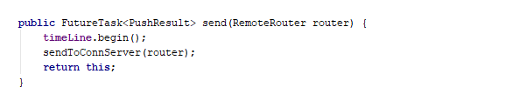
private void sendToConnServer(RemoteRouter remoteRouter) {
timeLine.addTimePoint("lookup-remote");
if (remoteRouter != null) {
location = remoteRouter.getRouteValue();
}
if (remoteRouter == null || remoteRouter.isOffline()) {
//1.1没有查到说明用户已经下线
offline();
return;
}
timeLine.addTimePoint("check-gateway-conn");
//2.通过网关连接，把消息发送到所在机器
boolean success = mPushClient.getGatewayConnectionFactory().send(
location.getHostAndPort(),
connection -> GatewayPushMessage
.build(connection)
.setUserId(userId)
.setContent(content)
.setClientType(location.getClientType())
.setTimeout(timeout - 500)
.setTags(tags)
.addFlag(ackModel.flag)
,
pushMessage -> {
timeLine.addTimePoint("send-to-gateway-begin");
pushMessage.sendRaw(f -> {
timeLine.addTimePoint("send-to-gateway-end");
if (f.isSuccess()) {
LOGGER.debug("send to gateway server success, location={}, conn={}", location, f.channel());
} else {
LOGGER.error("send to gateway server failure, location={}, conn={}", location, f.channel(), f.cause());
failure();
}
});
PushRequest.this.content = null;//释放内存
sessionId = pushMessage.getSessionId();
future = mPushClient.getPushRequestBus().put(sessionId, PushRequest.this);
}
);
if (!success) {
LOGGER.error("get gateway connection failure, location={}", location);
failure();
}
}
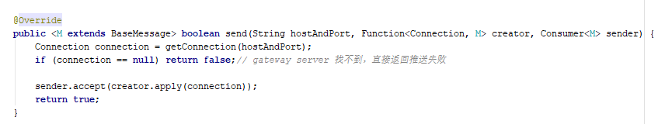
@Override
public Connection getConnection(String hostAndPort) {
List<Connection> connections = this.connections.get(hostAndPort);
if (connections == null || connections.isEmpty()) {//如果为空, 查询下zk, 做一次补偿, 防止zk丢消息
synchronized (hostAndPort.intern()) {//同一个host要同步执行, 防止创建很多链接;一定要调用intern
connections = this.connections.get(hostAndPort);
if (connections == null || connections.isEmpty()) {//二次检查
discovery.lookup(GATEWAY_SERVER)
.stream()
.filter(n -> hostAndPort.equals(n.hostAndPort()))
.forEach(this::syncAddConnection);
if (connections == null || connections.isEmpty()) {//如果还是没有链接, 就直接返null失败
return null;
}
}
}
}
int L = connections.size();
Connection connection;
if (L == 1) {
connection = connections.get(0);
} else {
connection = connections.get((int) (Math.random() * L % L));
}
if (connection.isConnected()) {
return connection;
}
reconnect(connection, hostAndPort);
return getConnection(hostAndPort);
}
这里也算是看到了zookeeper的作用之一，其实本地一直都有缓存所有server的connections，为了防止zookeeper丢消息，这里也多加了一层判断。注意，这里处于线程安全的考虑，使用hostAndPort在堆中的地址锁住当前操作，防止创建与远程路由的多个连接。

至此，开始时提出的问题得到的解答，简单描述流程就是：c1向s1推送要发给c2的消息，但消息到达s1后，s1发现c2其实并没有连接到自己，所以从本地（没有则从zookeeper中找）缓存的路由connection中找到c2连接的s2，然后将此消息封装成网关类型的消息，交由s2推送至c2。

